URDHËR
Nr. 144, datë 29.4.2026

Për Miratimin e modelit tË VËRTETIMIT tË Transportit TË materialiT drusor të papërpunuar, si dhe Të prodhimeve tË tjera pyjore e jopyjore

Në mbështetje të pikës 4, të nenit 102, të Kushtetutës dhe të pikës 7, të nenit 27, të ligjit nr. 57/2020, datë 30.4.2020, “Për pyjet”, të ndryshuar,

URDHËROJ:

1. Miratimin e modelit të vërtetimit të transportit të materialit drusor të papërpunuar, si dhe prodhimeve të tjera pyjore e jopyjore, përfshirë bimët mjekësore, eterovajore e tanifere natyrore (BMET) me përmbajtjen sipas shtojcës 1, që i bashkëlidhet këtij urdhri dhe është pjesë përbërëse e tij.
2. Vërtetimi i transportit prodhohet në formën e bllokut me tri fletë vetëkopjuese të formatit B5 (JIS), me përmasa 182 mm gjerësi dhe 257 mm gjatësi.
3. Blloku i vërtetimeve të transportit ka 90 (nëntëdhjetë) fletë, me 30 (tridhjetë) numra serie, nga një për çdo tri fletë.
4. Elementet e sigurisë për fletët e vërtetimit të transportit janë:
a) fleta e parë ka ngjyrë të bardhë dhe mbahet nga transportuesi;
b) fleta e dytë ka ngjyrë rozë dhe mbahet nga blerësi/subjekti pritës;
c) fleta e tretë ka ngjyrë të verdhë dhe mbahet nga struktura përgjegjëse për pyjet në bashki;
ç) në çdo faqe ka filigran ngjyrë jeshile e hapur, fluoreshente e pafotokopjueshme, në formë rrezore, që dalin nga logoja e vendosur në qendër të fletës;
d) numri i serisë ka ngjyrë të kuqe fluoreshente e pafotokopjueshme;
dh) kopja e tretë ka në pjesën djathtas lart një pullë metalike të pafotokopjueshme.
5. Në fletën e fundit të bllokut, e lidhur me të, është një fletë kartoni me dimensione sa gjerësia e bllokut, ndërsa gjatësia do të jetë 42 cm, ku gjatësia prej 21 cm do të kthehet dhe do të shërbejë për ta vendosur atë, në çdo përdorim, pas fletës së tretë të çdo numri serial, për të mos depërtuar shkrimi në fletët me numrin serial pasardhës.
6. Në pjesën e pasme të çdo flete shënohet kujtesa dhe udhëzuesi për mënyrën e administrimit, plotësimit dhe lëshimit të vërtetimit të transportit, sipas tekstit të shtojcës 2, bashkëlidhur këtij urdhri.
7. Vërtetimet e transportit janë letra me vlerë që prodhohen dhe merren në dorëzim, duke respektuar të gjitha rregullat e administrimit të letrave me vlerë sipas legjislacionit në fuqi dhe ruhen për një afat 5-vjeçar.
8. Me hyrjen në fuqi të këtij urdhri, urdhri i ministrit të Mjedisit, Pyjeve dhe Administrimit të Ujërave nr. 143, datë 20.7.2016, “Për miratimin e formatit dhe përmbajtjes së vërtetimit të transportit për lëvizjen e lëndës drusore”, shfuqizohet.
9. Ngarkohet agjencia shtetërore përgjegjëse për pyjet, bashkitë dhe pronarët e pyjeve privatë për zbatimin e këtij urdhri.
10. Ngarkohet struktura përgjegjëse për pyjet në ministri, për njoftimin e këtij urdhri institucioneve të parashikuara në pikën 9 të këtij urdhri.
Ky urdhër hyn në fuqi menjëherë dhe botohet në Fletoren Zyrtare.

MINISTËR I MJEDISIT
Sofjan Jaupaj

SHTOJCA 1

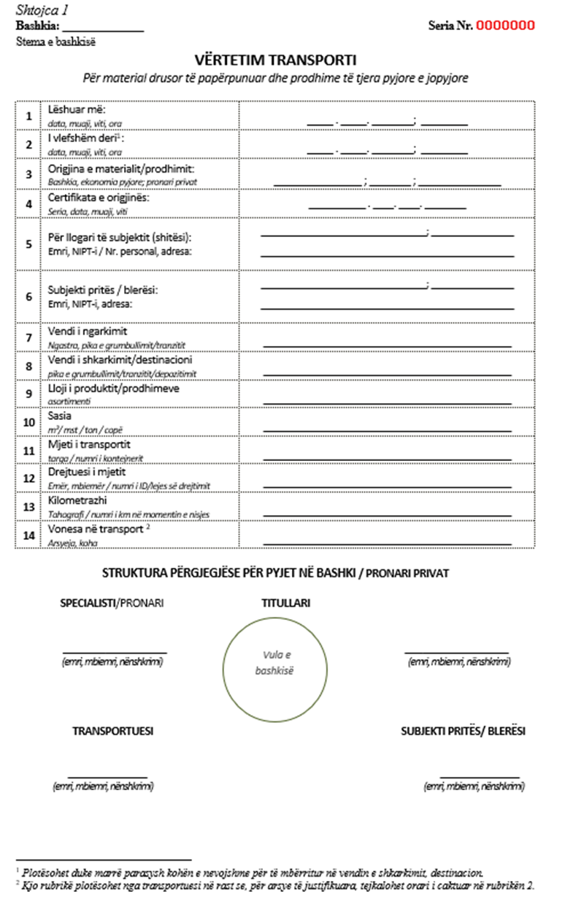

SHTOJCA 2
KUJTESË DHE UDHËZUES

1. Vërtetimet e transportit janë letra me vlerë për të cilat respektohen të gjitha rregullat e përcaktuara në vendimin nr. 1497, datë 19.11.2008, të Këshillit të Ministrave, “Për shtypjen e letrave me vlerë”, të ndryshuar.
2. Prodhimi dhe shpërndarja e vërtetimeve të transportit është e drejtë vetëm e bashkive.
Shtypja e paautorizuar, apo riprodhimi i vërtetimeve të transportit, është e ndaluar.
3. Vërtetimi i transportit lëshohet për dhe shoqëron çdo ngarkesë me material drusor të papërpunuar dhe prodhime të tjera pyjore e jopyjore, veçmas për çdo segment transporti, nga vendi i ngarkimit në vendin e shkarkimit.
4. Transporti i materialit drusor të pamarkuar konsiderohet i paligjshëm edhe nëse është i pajisur me vërtetim transporti.
5. Vërtetimi i transportit është akt zyrtar që lëshohet nga struktura përgjegjëse për pyjet në bashki, ose edhe nga pronari privat, dhe plotësohet vetëm nga specialisti përkatës i strukturës përgjegjëse për pyjet në bashki, ose në prani të tij, i cili verifikon dhe konfirmon vërtetësinë dhe ligjshmërinë e të dhënave.

